Reporte Agregado - UDD
MONITOREO WES
Análisis consolidado de 2 puntos de monitoreo
Rango: 01-07-26 - 28-07-26
Generado: 28-07-26

RESUMEN EJECUTIVO AGREGADO
Puntos de monitoreo analizados: 2.
Consumo total agregado: 1.824,8 m³.
Consumo promedio por punto: 912,4 m³.
Total de alertas registradas: 17.

COMPARACIÓN DE CONSUMO POR PUNTO
Consumo acumulado de cada punto en el periodo (suma de todos los días analizados).
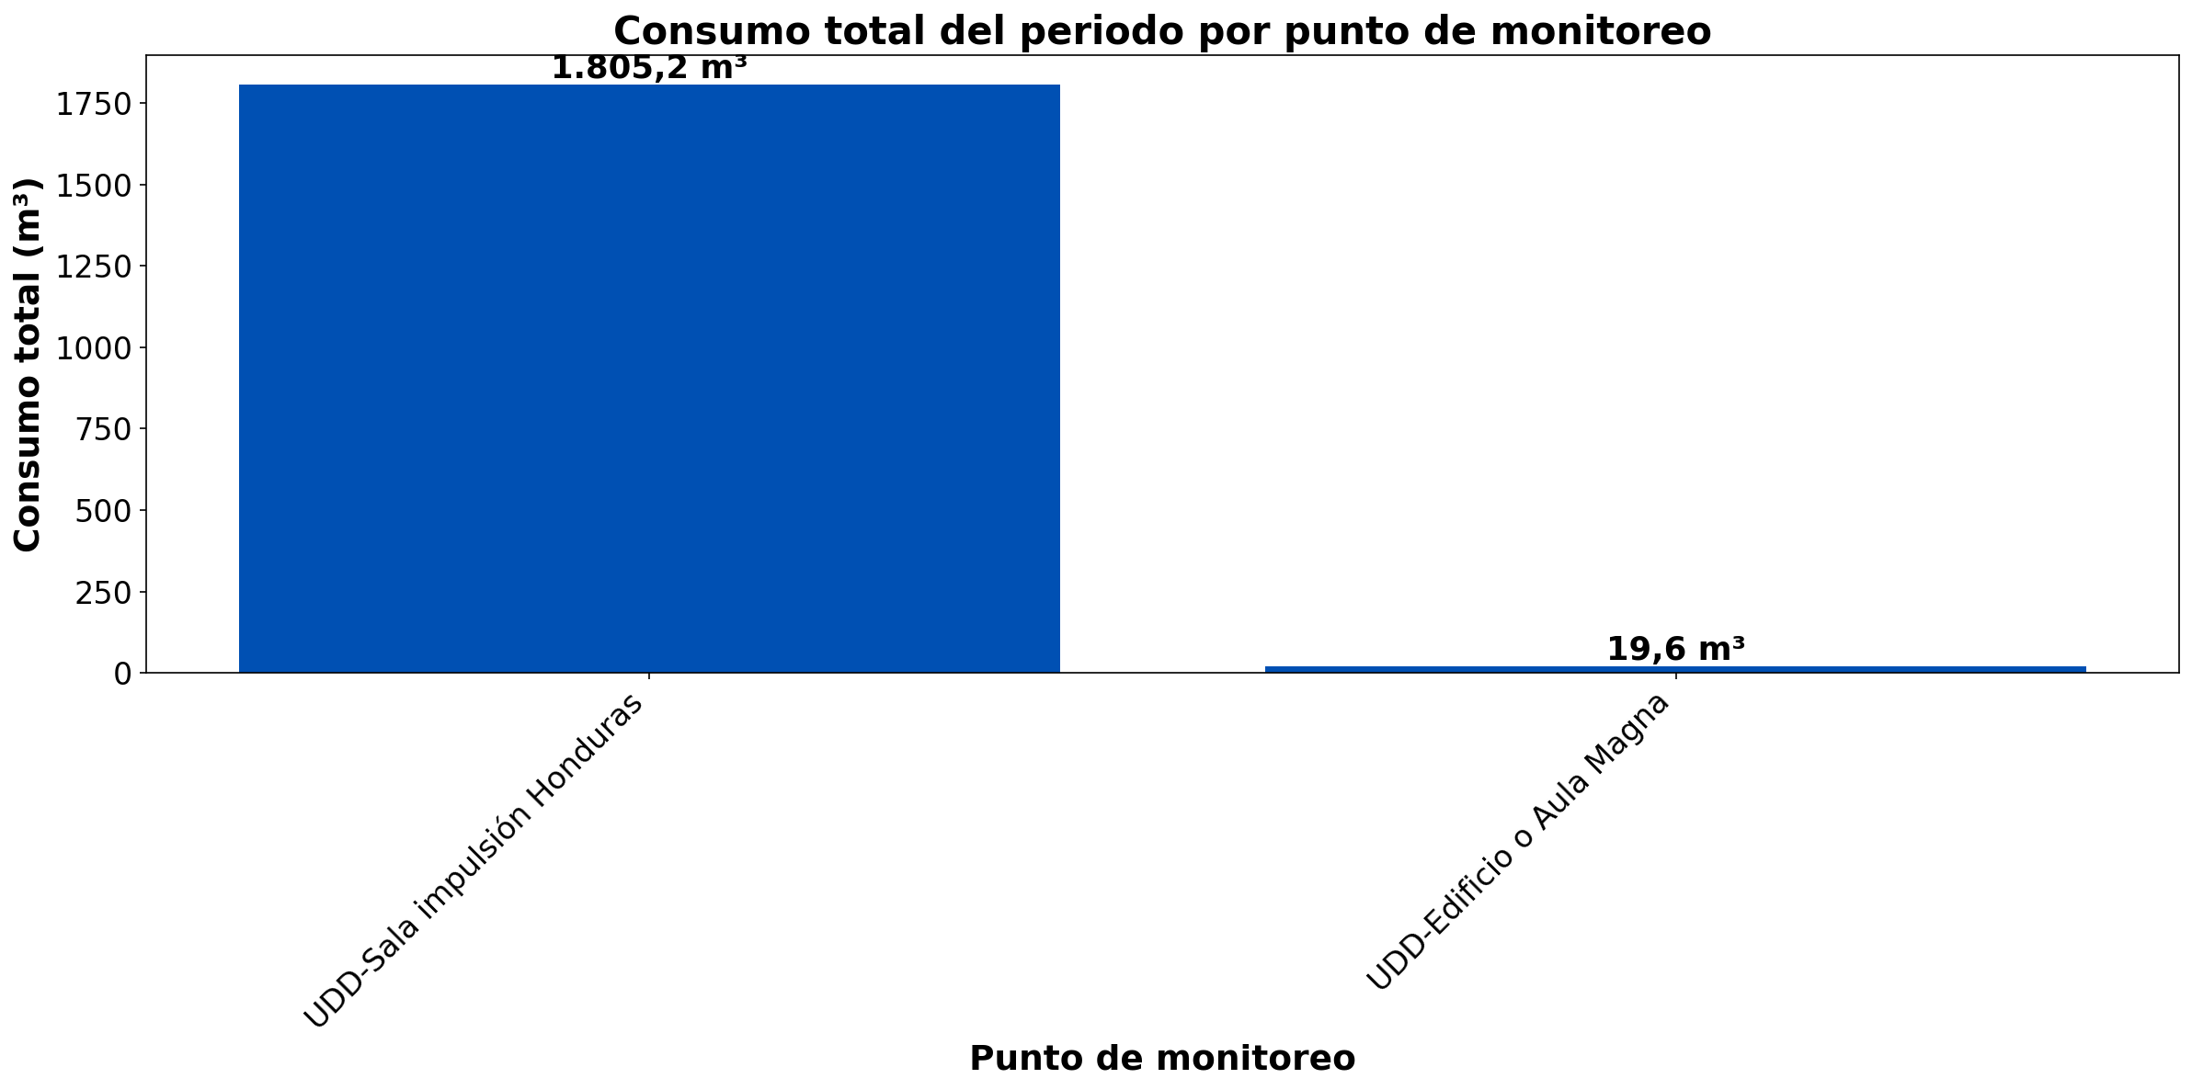

La UDD consumió en total 1.824,8 m³ en el periodo. De ese volumen, UDD-Sala impulsión Honduras aportó 1.805,2 m³ (98,9 %) y UDD-Edificio o Aula Magna 19,6 m³ (1,1 %). UDD-Sala impulsión Honduras fue el punto de mayor demanda, con 1.785,6 m³ más que UDD-Edificio o Aula Magna.

EVOLUCIÓN DEL CONSUMO DIARIO POR PUNTO
Gráficos de consumo total diario (m³) de cada día del periodo analizado, por punto de monitoreo.

UDD-SALA IMPULSIÓN HONDURAS
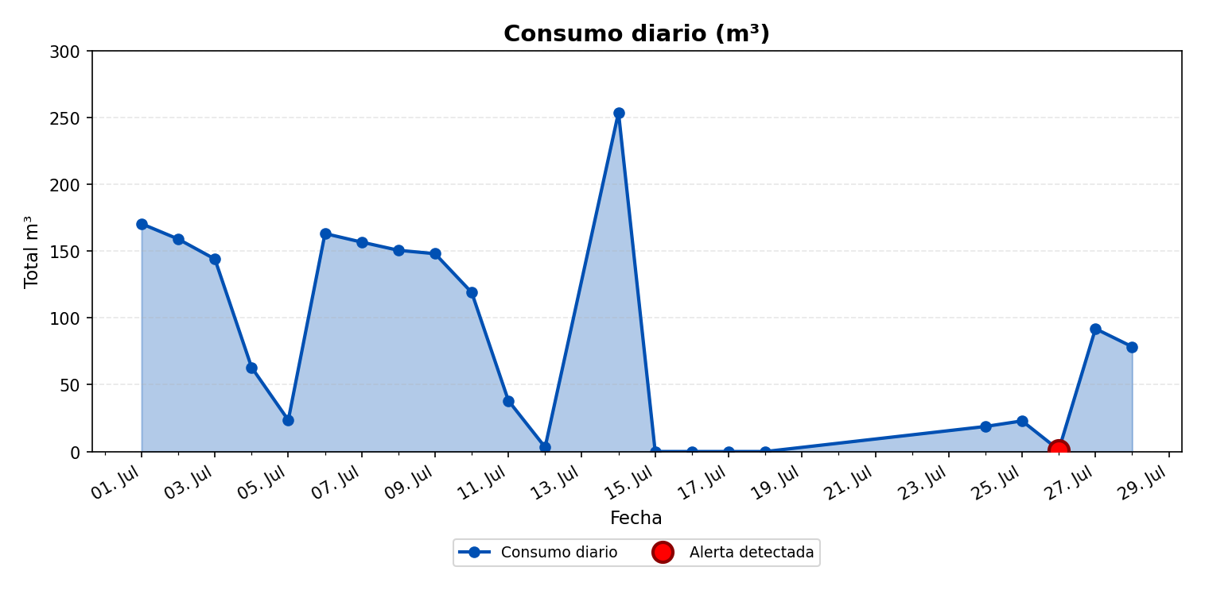

ALERTAS DETECTADAS EN EL GRÁFICO
Día | Hora | Tamaño de la alerta (m³/h)
26/07/2026 | 03:00 | 0,01

UDD-EDIFICIO O AULA MAGNA
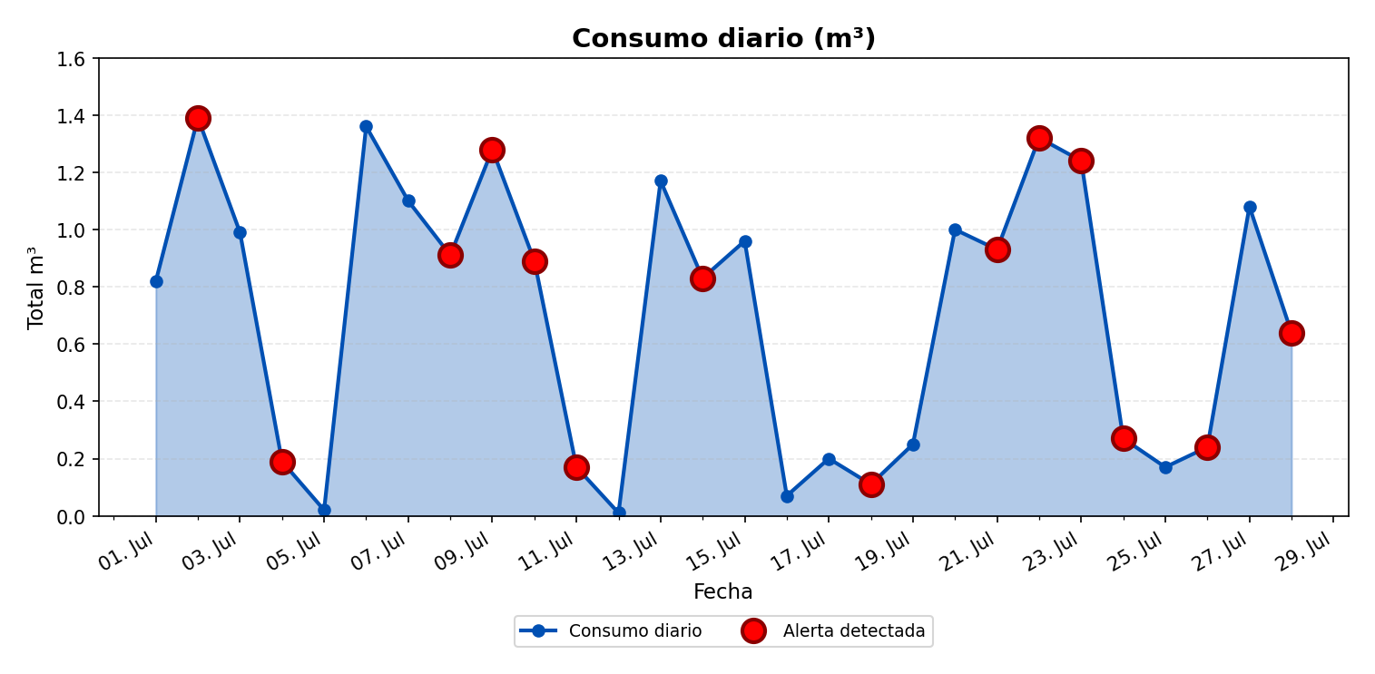

ALERTAS DETECTADAS EN EL GRÁFICO
Día | Hora | Tamaño de la alerta (m³/h)
01/07/2026 | 21:00 | 0,01
04/07/2026 | 09:00 | 0,01
08/07/2026 | 14:00 | 0,07
08/07/2026 | 20:00 | 0,01
09/07/2026 | 17:00 | 0,07
10/07/2026 | 07:00 | 0,01
11/07/2026 | 05:00 | 0,01
14/07/2026 | 10:00 | 0,04
18/07/2026 | 12:00 | 0,01
20/07/2026 | 21:00 | 0,01
21/07/2026 | 20:00 | 0,01
23/07/2026 | 18:00 | 0,1
23/07/2026 | 20:00 | 0,01
26/07/2026 | 05:00 | 0,01
28/07/2026 | 11:00 | 0,14
28/07/2026 | 15:00 | 0,02

DÍA DE MAYOR CONSUMO DIARIO POR PUNTO
Para cada punto se identifica el día con mayor consumo acumulado del periodo y se muestra el perfil horario (m³/h) de ese día.

UDD-SALA IMPULSIÓN HONDURAS — 14/07/2026
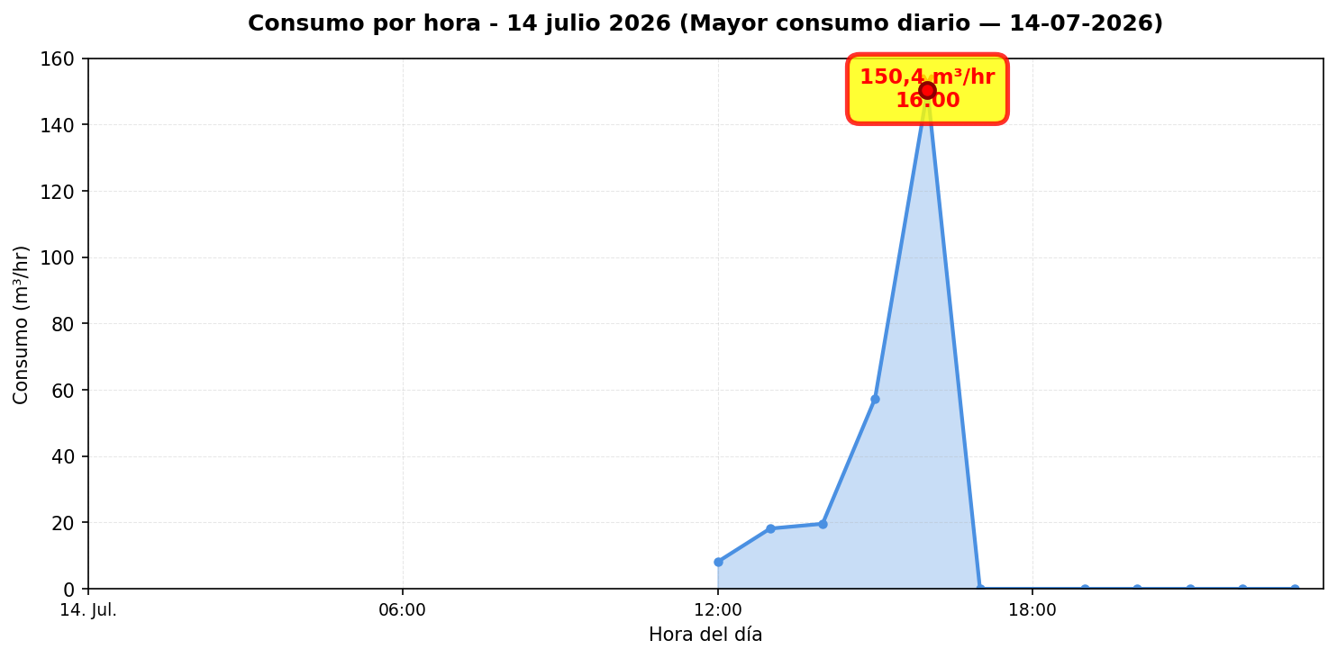
El día de mayor consumo diario en UDD-Sala impulsión Honduras fue el 14/07/2026 con 253.7 m³ registrados, un 209 % por sobre el promedio diario del periodo (82.1 m³/día). Conviene revisar en terreno qué actividades o equipos explican el pico horario de ese día y si corresponde a operación programada o a un uso extraordinario de agua.

UDD-EDIFICIO O AULA MAGNA — 02/07/2026
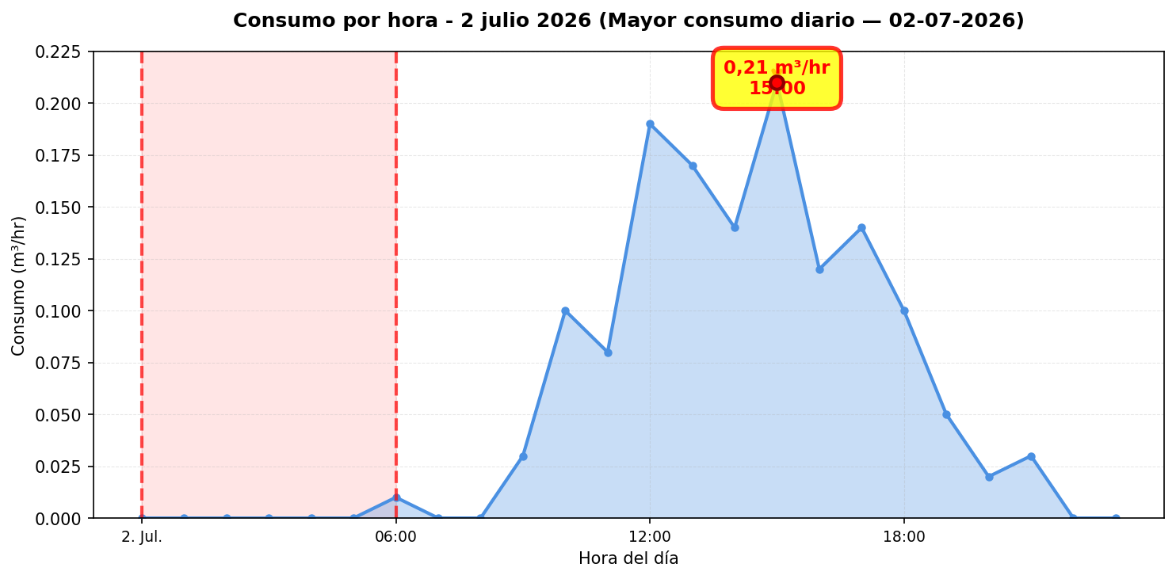
El día de mayor consumo diario en UDD-Edificio o Aula Magna fue el 02/07/2026 con 1.4 m³ registrados, un 98 % por sobre el promedio diario del periodo (0.7 m³/día). Conviene revisar en terreno qué actividades o equipos explican el pico horario de ese día y si corresponde a operación programada o a un uso extraordinario de agua.

RESUMEN POR PUNTO DE MONITOREO

MÉTRICAS POR PUNTO
Ranking | Dispositivo | Consumo total (m³) | Número de alerta | Consumo nocturno | Costo nocturno (CLP)
1 | UDD-Sala impulsión Honduras | 1.805,2 | 1 | 137,6 m³  (16 días, 72,7%) | $175.277
2 | UDD-Edificio o Aula Magna | 19,6 | 16 | 0,6 m³  (20 días, 71,4%) | $713
 | TOTAL | 1.824,8 | 17 | 138,1 m³ | $175.990

ANÁLISIS DE CONSUMOS NOCTURNOS
Horario nocturno considerado: Se define como consumo nocturno el volumen medido entre las 00:00 y las 06:59 (hora Chile), es decir 7 horas por cada día del periodo. El total nocturno es la suma de esas horas en todos los días con datos — no se extrapola ni proyecta a 30 días.
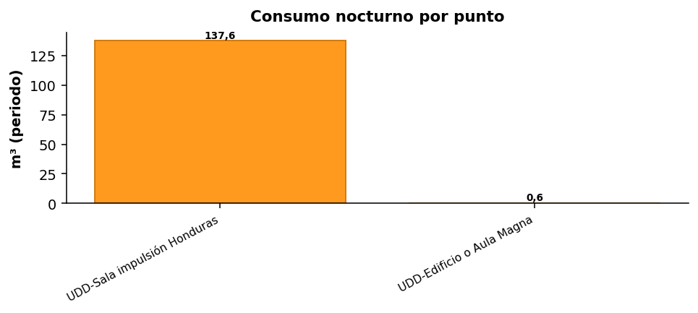
DETALLE POR PUNTO
Punto | m³ nocturnos | Días 00–06:59 | Costo (CLP)
UDD-Sala impulsión Honduras | 137,6 | 16 | $175.277
UDD-Edificio o Aula Magna | 0,6 | 20 | $713
Total UDD (periodo): | 138,1 |  | $175.990
CONCLUSIÓN — CONSUMO NOCTURNO
Durante los 28 días del periodo, la UDD registró un total de 138,1 m³ en horario nocturno (UDD-Sala impulsión Honduras (137,6 m³) y UDD-Edificio o Aula Magna (0,6 m³)), equivalente a $175.990 al precio de referencia del servicio. Ese volumen corresponde a agua consumida en madrugada cuando la operación debería ser mínima; un sistema de monitoreo y regulación WES permite detectar y reducir esos caudales, mejorando el control del recurso y el costo asociado.

